**从“磁力摆”实验的数据误差引发的一些现象研究**

PB18111688 高楚晴

**摘 要**：定量分析了亥姆霍兹线圈内部磁场并给出了图像表示，获得了磁感应强度的最值点，分析“磁力摆”第一项实验所用到的其他实验仪器以及操作过程中的可能误差。

**关键词：** 亥姆霍兹线圈；仿真模拟；特斯拉计；直流电源；误差分析

**1** **选题来源**

前段时间笔者在做大物实验“磁力摆”时，第一个实验探究亥姆霍兹线圈电流与磁场关系时，测量出的线性关系极佳，但报告批改后被告知该数据较真实值偏大（数值4.8与5.0的差异），因此对亥姆霍兹线圈内磁场以及其他元件作以探究寻找可能的操作失误原因。

**2 亥姆霍兹线圈原理**

一般地，由毕奥-萨伐尔定律我们给出一段电流元 $Id\vec{l}$ 到与其相对位移为 $\vec{r}$ 的P点有

$$dB= \frac{μ_{0}I}{4π}·\frac{dl×r}{r^{3}}$$

将其对应到亥姆霍兹线圈磁场中，以两线圈中点连线为原点建立坐标系如图1，设线圈半径为R，两线圈中心间距为d，其中红色为x轴，蓝色为y轴，黑色为z轴。

设x,y,z轴方向向量分别为 $i,j,k$,对空间中一点P(x,y,z),

上方线圈位矢： $r_{1}=\left(x-Rcosθ\right)i+\left(y-Rsinθ\right)j+\left(z-\frac{d}{2}\right)k$

下方线圈位矢： $r_{2}=\left(x-Rcosθ\right)i+\left(y-Rsinθ\right)j+\left(z+\frac{d}{2}\right)k$

$$dl=\left(-Rsinθi+Rcosθj\right)dθ$$

对垂直于xOy平面整体纵切，可将两个对应电流元在P点产生磁场累加

即 $dB= \frac{μ_{0}I}{4π}·\frac{dl×(r_{1}+r_{2})}{r^{3}}$

图 1

带入matlab辅助运算，得到

$B_{x}=\frac{μ_{0}I}{2π}\int_{0}^{2π}{\frac{Rzcosθ}{r^{3}}}dθ$

$B_{y}=\frac{μ_{0}I}{2π}\int_{0}^{2π}{\frac{Rzsinθ}{r^{3}}}dθ$

$B_{z}=\frac{μ_{0}IR}{2π}\int_{0}^{2π}{\frac{(R-xcosθ-ysinθ)}{r^{3}}}dθ$

其中， $r^{3}=8{[{\left(x-Rcosθ\right)}^{2}+{\left(y-Rsinθ\right)}^{2}+z^{2}]}^{\frac{3}{2}}$

由于在三维空间内研究极值较为复杂，下面我们分别在三个二维空间内探讨。

**3** 亥姆霍兹线圈内部磁场仿真处理

我们将该模型化简为三个二维平面，分别考虑取值情况。

首先考虑y = 0的情况，此时有

$B_{x}=\frac{μ_{0}I}{2π}\int_{0}^{2π}{\frac{Rzcosθ}{r^{3}}}dθ$

$B_{y}=0$

$B_{z}=\frac{μ_{0}IR}{2π}\int_{0}^{2π}{\frac{(R-xcosθ)}{r^{3}}}dθ$

由数学知识可知，该类型积分可转化为含椭圆积分的形式，积分过程极为繁琐且无原函数的显示表达式，可考虑采取梯形积分等数值计算方式。研究过程中发现曾有学长探索过这种方式，在这里简单列举如下：

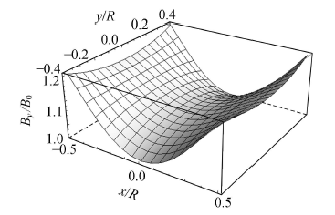 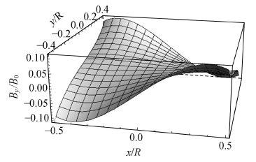

（a） （b）

图2 （a）（b）分别为x,y轴磁感应强度示意图[1]

笔者认为此种按x,y,z轴分别讨论的方法不够直观，因此给出用COMSOL仿真模拟，分别在三个与某一坐标轴平行的平面内探讨磁感应强度的取值情况。（说明：三个互相嵌套的圆刻画了一个球体，我们在该球体范围内填充了均匀度空气介质。）

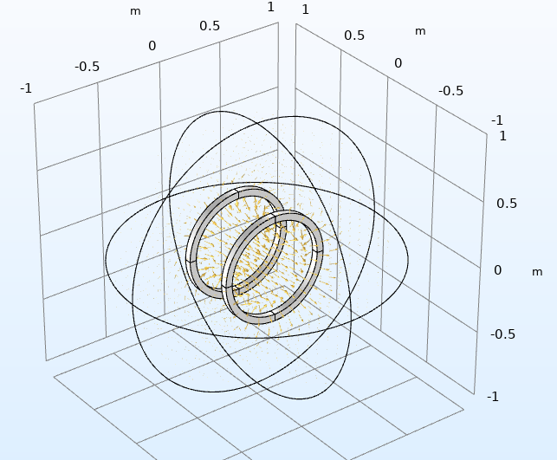 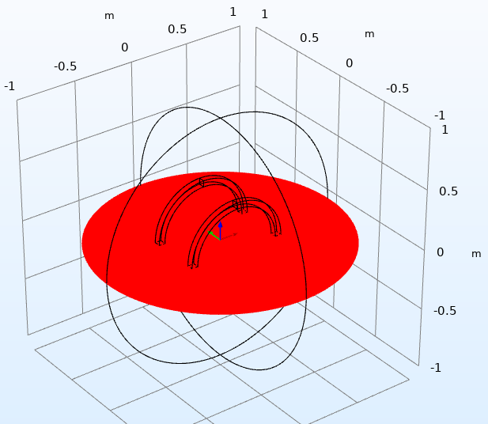

图3 建立的亥姆霍兹线圈模型 图4 截面方式（以xOy平面为例）

在取定线圈电流I = 0.25mA，线圈半径R = 0.2m，线圈中心距离d = 0.4m时，我们对三个平面内的磁感应强度做出等值线图，其结果如下。

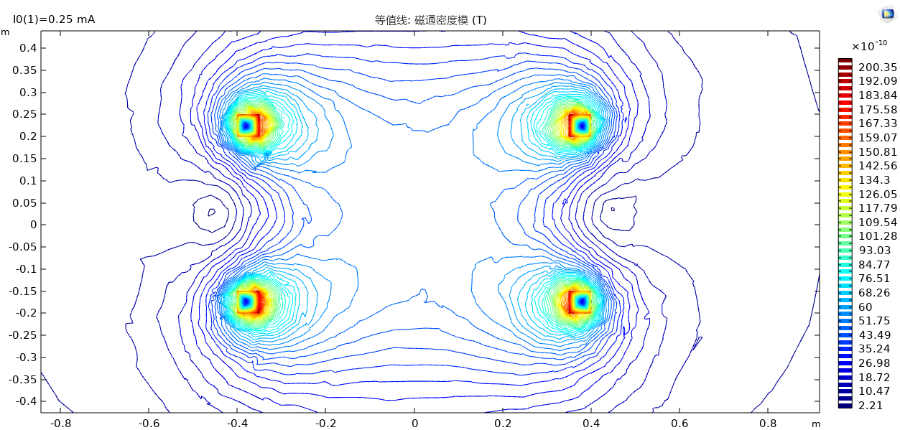

（a）yOz平面

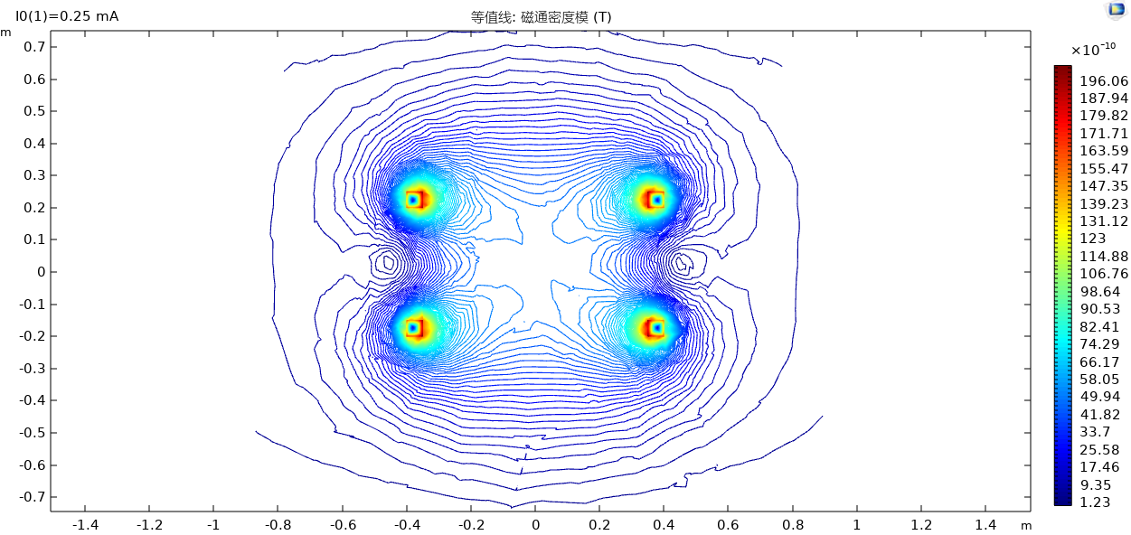

（b）xOz平面

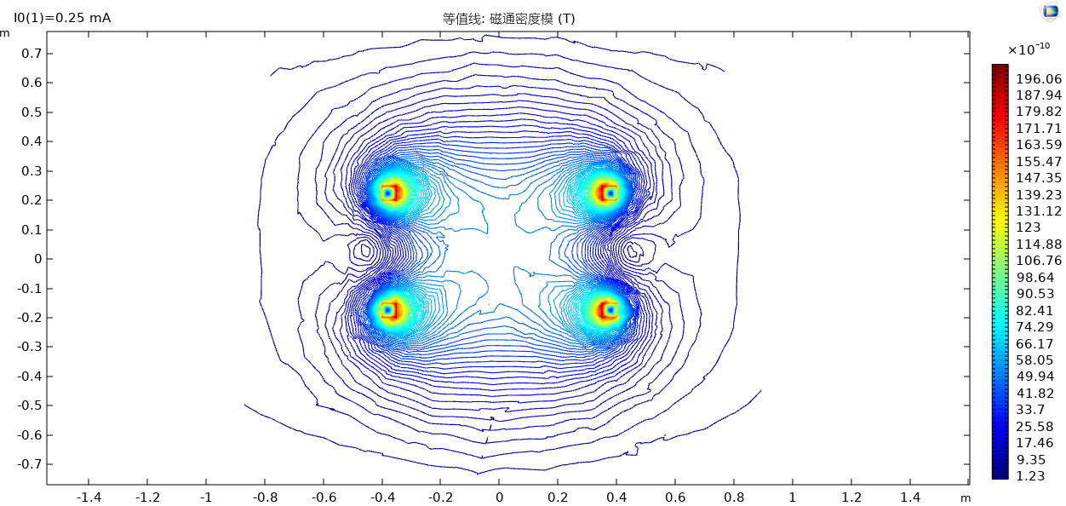

（c）xOy平面

图5 各平面磁感应强度等值线

一方面，由于图5的每个图中央部分都是空白区域，容易验证亥姆霍兹线圈中心区域可近似视为匀强磁场，另一方面，由于在实验操作中不存在将小磁针放到两线圈框中间的操作失误，我们忽略两线圈边框之间的小区域内越向外越小的情况。对比右侧图例可知，在亥姆霍兹线圈内部越靠近线圈磁感应强度越大，中心区域为一极小区域。

进一步地，我们考虑磁场中磁感应强度的最大与最小点，如图6所示。

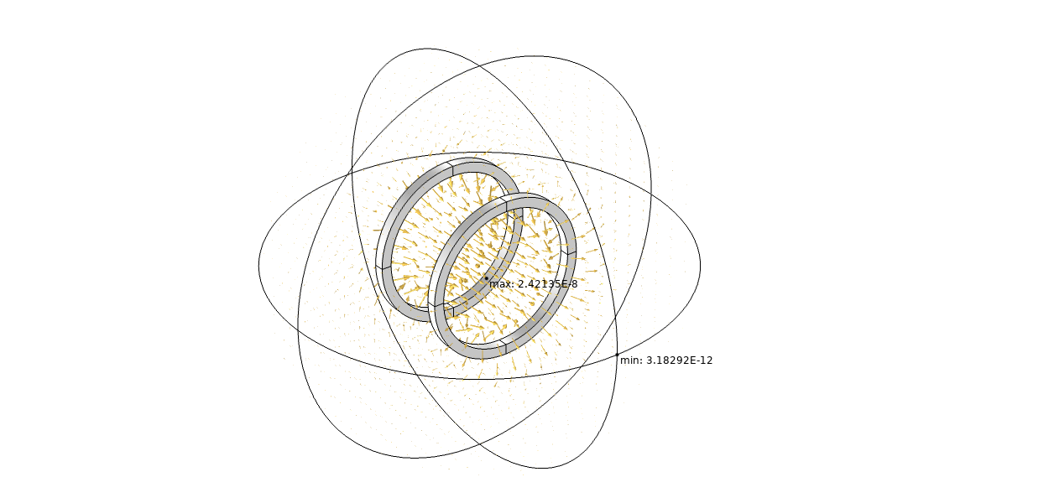 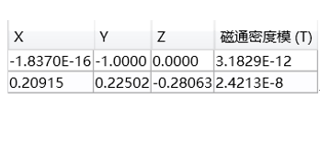

图6 磁场中磁感应强度最大值与最小值点

需要说明的是，由于磁感应强度的积分形式我们采用的是数值解而非解析解的方式求得，在极小的范围内可能存在与理论值的一定偏差。在此情况下，可认为最小值点为坐标原点位置，最大值点在线圈区域外部，无参考价值。

综上得出结论，亥姆霍兹线圈的中心区域磁感应强度小于近线圈处，且为一最小区域。至此我们的研究结果与老师课上讲授的“当磁感应强度显示最大的时候就是中间了”似有一些矛盾。

在上述实验结果正确的前提下，似乎说明笔者操作过程中失误，使小磁针尖端靠近了线圈而非处于磁场中央。但在实际操作过程中笔者使用了刻度尺而非目测较严格的确定了线圈的中心区域。联想到老师无意中提到的“这个电源不用在意1.999V和2.000V的区别”，下面探讨该误差是否可能由于电源差异引起。

**4** 直流电源示值误差

参考直流稳压稳流电源的计量性能要求[2]，电压表、电流表的示值误差应控制在0.2％~0.5％内，而实际实验误差

$$δ= \frac{5.0-4.8}{4.8}≈0.0417＝ 4.17％$$

显然尽管误差可以允许1.999V和2.000V的差异，却并不能解释本次实验的误差。

**5** 特斯拉计

同样地，我们查阅特斯拉计检定规程[3]，得知特斯拉计的允许基本误差、回程误差、示值变动性最大不超过2.5％，仍无法解释4.17％的误差，因此不能从仪器误差解释该现象。但同时，我们得知即使在同一个点上，使用不同型号的探头会产生不同的测量结果。这并非是测量的错误，而是由于霍尔传感器的尺寸不同以及装配的位置误差产生的结果。因此，我们可以怀疑是由于对仪器不了解，笔者直接将尖端视为探测位置所造成的误差，这也是研究到目前为止提出的可能性较大的一种原因。

**6** 操作环境

下面给出另一种可能，即实验操作过程中同组不同操作者仪器放置距离较近，因此磁场会受到其他操作者的影响，当干扰源与实验者亥姆霍兹线圈内部磁场方向夹角小于90°时，会起到正向干扰作用，即操作者测得数据值偏大，但这种现象是否能解释笔者数据极佳的线性关系（r＞0.9999），仍有待考证。

**7** 总结

非常遗憾的是研究进行至此仍没有明确的定论，但笔者在此过程中对亥姆霍兹线圈及其他仪器有了更深的了解，锻炼了仿真建模能力，同时在此过程中领略了物理学的一些美妙之处，也算是有所收获。

**8** 引用

[1] 朱业俊，陶小平，孙腊珍.亥姆霍兹线圈磁场的探究. 物理实验, 2010, 30(3)..

[2] 马志毅，王南光. 直流稳压电源检定规程. JJG(军工)77-2015.

[3] 刘恒基，邹显安. 特斯拉计检定规程.JJG 242-1995.